关于来校开展招聘活动线上缴费的流程说明
尊敬的用人单位：
您好!
为更好地加强学校就业招聘工作的规范管理，发挥场地资源的效用，在招聘活动频率高、数量多、设施设备使用强度大的实际情况下，用好用足场地资源，服务学生和用人单位，根据学校文件要求，我校各类招聘活动实行场地有偿使用。我校所开具发票内容为场地费，类别为增值税普通发票，默认只开具企业名称（发票抬头）及纳税人识别号，现就相关缴费流程更新说明如下：
一、招聘场地申请
登录天津大学就业指导中心官网（job.tju.edu.cn）,线上提交宣讲会申请。
1.首次登录需注册【账号】，填写单位信息，并上传加盖单位公章或人事部门专用章的营业执照扫描件。
2.账号注册完成后，点击【校园招聘】-【宣讲会】-【添加宣讲会】（填写宣讲会信息、校区、场地规模等）。
二、招聘场地确认
1.审核通过后，再次登录网站，【校园招聘】-【宣讲会】，点击确认场地，同时按照网页中显示的场地费用总额，将相关场地费用以个人或企业名义转入天津大学对公账户。具体账户信息如下：
单位名称：天津大学
单位地址：天津市南开区卫津路92号
电话：022-27401087
人民币账户开户行名称：天津银行兴科支行
开户行地址：天津南开区鞍山西道182号
开户行代号： 4036
联行号：313110040364
帐号：1036 0120 1090 008441
税号：12100000401359321Q
2.特别说明：请务必按照要求准确填写转账附言，具体格式：【宣讲会】+公司名称+宣讲会时间+宣讲会校区（如：【宣讲会】 xxxx有限公司2021.1.20卫津路校区）。
汇款完成后，截图留存，按照要求上传网页。
三、网站反馈
1.登录网站，将截图转账信息上传至网站，填写转账日期。
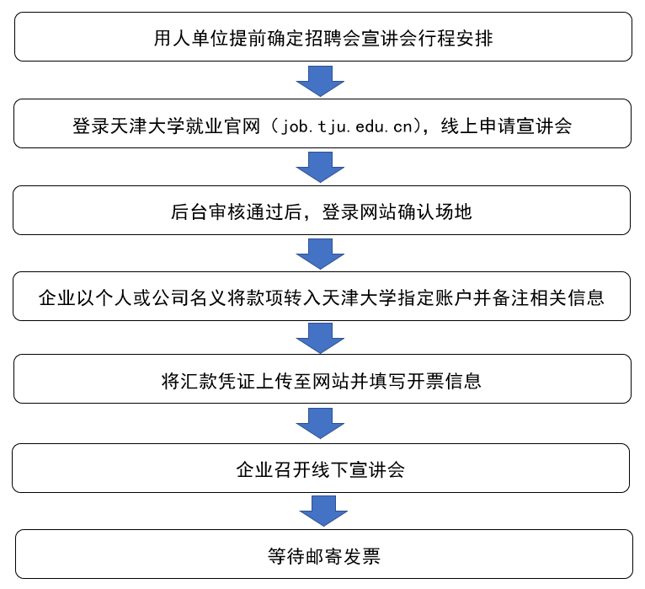
2.填写开票信息及邮寄信息。
操作流程图
四、注意事项
1.请用人单位转款前务必确认好招聘会行程，转账完成后将无法退款。
2.转账汇款时请务必填写转账附言：【宣讲会】+公司名称+宣讲会时间+宣讲会校区，转账附言缺少将无法正常为您开具发票。
3.由于本校开具发票数量较大，请缴费后仔细核对填写开票信息及邮寄信息，若因企业个人原因造成开票信息错误，责任将由用人单位自行承担。
4.本校将于宣讲会召开后统一开具发票，请耐心等待。

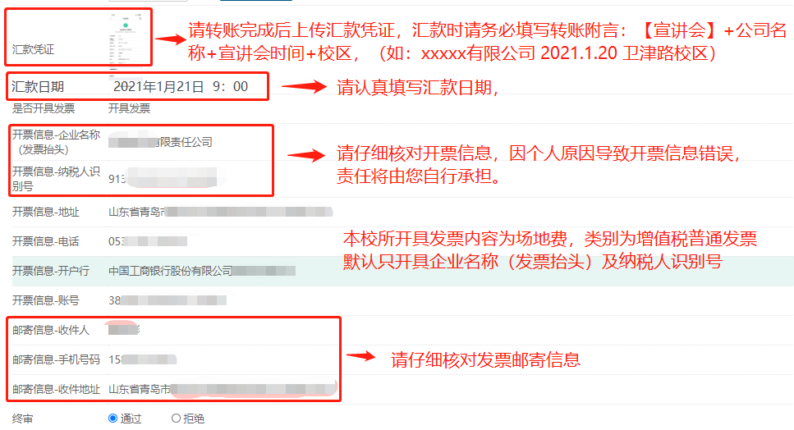

天津大学就业指导中心
2021年1月

